Levantamento de Governança, Gestão e Infraestrutura de TIC do Poder Judiciário iGovTIC-JUD 2021

Resultado Geral

Novembro de 2021

Sumário
- Introdução 3
  - Breve histórico 3
  - O Novo questionário 3
  - Painel do iGovTIC-JUD 4
- Classificação dos Órgãos por Segmento e Porte 5
- Metodologia de cálculo do novo iGovTIC-JUD 6
  - Exemplo de cálculo do novo iGovTIC-JUD 7
- Resultados do iGovTIC-JUD 2021 9
  - Média Geral e por Domínio do iGovTIC-JUD 2021 9
  - Distribuição geral por nível de maturidade do iGovTIC-JUD 2021 9
  - Médias dos Resultados por Segmento do iGovTIC-JUD 2021 9
  - Médias dos Resultados por Domínio do iGovTIC-JUD 2021 10
  - Médias dos Resultados por Tema do iGovTIC-JUD 2021 10
  - Média Geral do Poder Judiciário por Tema do iGovTIC-JUD 2021 11
  - Médias por Segmento e por Tema do iGovTIC-JUD 2021 11
  - Resultados iGovTIC-JUD 2021 – Órgãos de Grande Porte 12
  - Resultados iGovTIC-JUD 2021 – Órgãos de Médio Porte 12
  - Resultados iGovTIC-JUD 2021 – Órgãos de Médio Pequeno 13
  - Resultados iGovTIC-JUD 2021 – Tribunais de Justiça Estaduais 13
  - Resultados iGovTIC-JUD 2021 – Tribunais Regionais Eleitorais 14
  - Resultados iGovTIC-JUD 2021 – Tribunais Regionais do Trabalho 14
  - Resultados iGovTIC-JUD 2021 – Tribunais Regionais Federais 15
  - Resultados iGovTIC-JUD 2021 – Tribunais da Justiça Militar Estadual 15
  - Resultados iGovTIC-JUD 2021 – Tribunais Superiores 15
  - Resultados iGovTIC-JUD 2021 – Conselhos 16
- Resultados do Órgão no iGovTIC-JUD 2021 16
  - Classificação Geral – iGovTIC-JUD 2021 16
  - Classificação por Segmento – iGovTIC-JUD 2021 19
  - Classificação por Porte – iGovTIC-JUD 2021 21

Introdução
O Conselho Nacional de Justiça (CNJ), em atendimento ao Art. 11 da Resolução CNJ nº 370/2021 (ENTIC-JUD), realiza, anualmente, diagnóstico para aferir o nível de maturidade em Governança, Gestão e Infraestrutura de TIC dos órgãos submetidos ao controle administrativo e financeiro do CNJ.
O diagnóstico é materializado pela aplicação do Índice de Governança, Gestão e Infraestrutura de Tecnologia da Informação e Comunicação do Poder Judiciário (iGovTIC-JUD) que é composto por perguntas e itens construídos em consonância com as diretrizes estratégicas de TIC, estabelecidas na Estratégia Nacional de Tecnologia da Informação e Comunicação do Poder Judiciário (ENTIC-JUD).
Cabe destacar que a meta da ENTIC-JUD é Atingir no mínimo 75% dos órgãos do Poder Judiciário com nível de maturidade satisfatório no iGovTIC-JUD até dezembro de 2026.

Breve histórico
Com a publicação da Resolução CNJ nº 211/2015, ENTIC-JUD que vigorou no período de 2015 à 2020, o Comitê Nacional de Gestão de Tecnologia da Informação e Comunicação (CNGTIC.PJ) e o CNJ elaboraram no ano de 2016, com base em práticas de governança e de gestão, um questionário composto por tópicos subdivididos entre o domínio de Governança e Gestão de TIC e o domínio de Infraestrutura de TIC, resultando no iGovTIC-JUD que foi aplicado no período de 2016 a 2020.
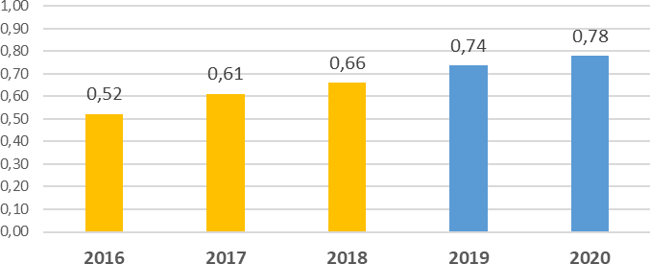
A partir dos resultados das aplicações do iGovTIC-JUD, no seu primeiro período de aplicação (2016- 2020), é possível constatar uma evolução no nível de maturidade em Governança, Gestão e Infraestrutura de TIC dos Órgãos conforme observado no gráfico abaixo:

Resultado Geral do iGovTIC-JUD 2016-2020
 | Nota | Classificação
 | 0,0 a 0,39 | Baixo
 | 0,4 a 0,69 | Satisfatório
 | 0,7 a 0,89 | Aprimorado
 | 0,9 a 1,00 | Excelência

O Novo questionário
A partir da publicação da nova ENTIC-JUD (Resolução CNJ nº 370/2021), novos requisitos deverão ser atendidos pelo Poder Judiciário. Dessa forma, foi necessária a criação de novos critérios de avaliação, de nova metodologia de cálculo e de novas perguntas, resultando no iGovTIC-JUD, período de 2021 a 2026, instituído pela Portaria CNJ nº 211/2021

Tendo em vista que a ENTIC-JUD 2021/2026 divide os viabilizadores de Governança de TIC em dois domínios, as perguntas do novo questionário foram distribuídas em temas abrangendo ambos os domínios, conforme o quadro a seguir:

Governança e Gestão de TIC |  | Gerenciamento de Serviços de TIC
Políticas e Planejamento |  | Sistemas de Informação
iGovTIC-JUD |  | Infraestrutura Tecnológica e Serviços em Nuvem
Transformação Digital |  | Riscos, Segurança da Informação e Proteção de Dados
Atendimento e Suporte ao Usuário
Estruturas Organizacionais e Macroprocessos
Pessoas

Painel do iGovTIC-JUD
O CNJ disponibiliza um painel que apresenta os gráficos do resultado geral, da média por segmento, da média por dimensão, da evolução histórica geral, dos relatórios detalhados, das notas de cada órgão, das respostas do questionário por órgão e por tipo de pergunta.
Para acessar o painel, visite o link:
https://www.cnj.jus.br/tecnologia-da-informacao-e-comunicacao/painel-do-igovtic-jud-do-poder-judiciario

Classificação dos Órgãos por Segmento e Porte
Para uma melhor avaliação do comportamento dos dados, os 93 órgãos que responderam ao questionário do Levantamento de Governança, Gestão e Infraestrutura de TIC – 2021, foram classificados nos seguintes segmentos do Poder Judiciário:
- Conselhos, abrangendo os Conselhos de Justiça;
- Superior; abrangendo os Tribunais Superiores.
- Eleitoral, abrangendo os Tribunais Eleitorais;
- Estadual, abrangendo os Tribunais Estaduais;
- Federal, abrangendo os Tribunais Regionais Federais;
- Militar, abrangendo os Tribunais Estaduais Militares;
- Trabalho, abrangendo os Tribunais Regionais do Trabalho.
Tabela 1. Distribuição dos órgãos por segmento em 2023

Segmento | Quantidade
Conselhos | 3
Superior | 4
Eleitoral | 27
Estadual | 27
Federal | 5
Militar | 3
Trabalho | 24
TOTAL | 93

Em consonância com a metodologia adotada pelo caderno Justiça em Números, além da classificação quanto ao segmento, os órgãos foram classificados de acordo com o critério da classificação em portes.
A classificação em portes tem por objetivo criar agrupamentos de forma a respeitar características distintas dentro do mesmo ramo de Justiça. A separação é feita sempre em três grupos, quais sejam: Grande, Médio e Pequeno porte. Os ramos de Justiça que contam com essa separação são: Justiça Estadual (27 tribunais), Justiça do Trabalho (24 tribunais) e Justiça Eleitoral (27 tribunais).
Uma vez que a classificação definida pelo Justiça em Números apenas segmenta os órgãos da Justiça Estadual, do Trabalho e Eleitoral, o Departamento de Tecnologia da Informação e Comunicação do CNJ, com o intuito de propiciar a análise completa dos resultados do levantamento realizado, classificou os demais órgãos a partir da comparação com aqueles categorizados pelo Justiça em Números no que se refere à equivalência dos critérios do orçamento, da capacidade processual e da força de trabalho, resultando na distribuição de portes conforme consta na Tabela 2.
Tabela 2. Distribuição dos órgãos quanto ao porte em 2021.

Porte | Quantidade
Grande | 26
Médio | 30
Pequeno | 37
TOTAL | 93

Metodologia de cálculo do novo iGovTIC-JUD
Para o cálculo do iGovTIC-JUD, são considerados quatro níveis de consolidação:
- Nota do Item da pergunta (NI)
- Nota Final da Pergunta (NFP)
- Nota Final do Tema (NFT)
- Nota final do IGovTIC-JUD
A metodologia para o cálculo do iGovTIC-JUD é descrita conforme detalhamento das fórmulas a seguir:
Nota do Item da Pergunta (NI): os itens das perguntas são valorados de 0 a 100 pontos, de acordo com o seu grau de importância.
Nota Final da Pergunta (NFP): cada pergunta do iGovTIC-JUD é composta por itens. O somatório dos itens, de cada pergunta, resultará na Nota Final da Pergunta (NFP), que pode variar de 0 a 100 pontos, conforme fórmula abaixo:
- NFP = Nota Final da Pergunta
- NI = Nota do Item

NFP = NI1 + NI2 + ... + Nin
Nota Final do Tema (NFT): as perguntas são agrupadas por temas. Cada pergunta possui um peso definido, em porcentagem, de acordo com o seu grau de importância para o tema. O somatório dos pesos de todas as perguntas do tema resultará em 100%. Veja:
- NFT = Nota Final do Tema
- NFP = Nota Final da Pergunta
- PP = Peso da Pergunta

NFT = (NFP1 * PP1%) + (NFP2 * PP2%) + ... + (NFPn * PPn%)
Nota final do IGOVTIC-JUD: o resultado é obtido pela média aritmética das Notas Finais dos Temas (NFTs), conforme fórmula abaixo:

IGOVTIC-JUD = (NFT1 + NFT2 + ... + NFT8) / 8
A partir do resultado obtido, cada órgão é classificado de acordo com seu nível de maturidade.

Com a finalidade de assegurar que os órgãos tenham um período de adequação do novo iGovTIC-JUD, destaca-se a criação de faixas de transição para as avaliações compreendidas entre 2021 e 2022, conforme tabela abaixo:

Tabela 6. Nível de maturidade iGovTIC-JUD 2021

Nível de Maturidade | Faixas do período de transição 2021 | Faixas do período de transição 2022 | Faixas 2023 a 2026
Baixo | 0 ≤ iGovTIC-JUD < 30 | 0 ≤ iGovTIC-JUD < 35 | 00 ≤ iGovTIC-JUD < 40
Satisfatório | 30 ≤ iGovTIC-JUD < 60 | 35 ≤ iGovTIC-JUD < 65 | 40 ≤ iGovTIC-JUD < 70
Aprimorado | 60 ≤ iGovTIC-JUD < 80 | 65 ≤ iGovTIC-JUD < 85 | 70 ≤ iGovTIC-JUD < 90
Excelência | 80 ≤ iGovTIC-JUD ≤ 100 | 85 ≤ iGovTIC-JUD ≤ 100 | 90 ≤ iGovTIC-JUD ≤ 100

Exemplo de cálculo do novo iGovTIC-JUD

Nota Final da Pergunta (NFP):
A pergunta abaixo é composta por cinco itens, dos quais o item 5 possui maior pontuação por seu grau de importância. Destaca-se que o somatório dos itens resulta no total de 100 pontos para a pergunta.
No exemplo, o tribunal não pontuou nos itens 3 e 4 por ter respondido “Não”.
Pergunta: Sobre o funcionamento da Central de Serviços de TIC.

Item | Sobre o funcionamento da Central de Serviços de TIC. | Resposta | Pontos
1 | As atividades são executadas de acordo com o seu ato constitutivo. | Sim | 15
2 | Possui software de gestão de atendimento atualizado. | Sim | 15
3 | É realizada capacitação periódica dos atendentes. | Não | 15
4 | Possui FAQs atualizadas. | Não | 10
5 | Pelo menos 95% dos atendimentos são realizados dentro do SLA ou ANO acordados. | Sim | 45

Exemplo de cálculo da Nota Final da Pergunta (NFP):
NFP = NI1 + NI2 + ... + NIn
NFP = NI1 + NI2 + NI3 + NI4 + NI5

NFP = 15 + 15 + 0 + 0 + 45 = 75

Nota Final do Tema (NFT) Exemplo:
O tema do exemplo a seguir é composto por três perguntas, com pesos distribuídos da seguinte forma: P1 (40%), P2(35%) e P3 (25%). Destaca-se que P1 possui maior Peso da Pergunta (PP) por seu grau de importância e o somatório dos percentuais (pesos) resulta no total de 100%, conforme quadro abaixo:

Tema | Peso da Pergunta | Id Pergunta | Descrição da Pergunta
Sistemas de Informação | 40% | P1 | O órgão conta com ações para adequar os seus sistemas de informação, quando necessárias, aos padrões de interoperabilidade estabelecidos pelo CNJ.
 | 35% | P2 | Sobre o processo de desenvolvimento e sustentação de sistemas:
 | 25% | P3 | Sobre as soluções de TIC:
No exemplo, o tribunal atingiu 80 pontos na NFP1, 50 na NFP2 e 55 na NFP3, resultando na NFT igual a 63,25 conforme abaixo:

NFP1: 80  PP1: 40% | NFP2: 50  PP2: 35% | NFP3: 55  PP3: 25%

Nota Final do Tema:
NFT = (NFP1 * PP1%) + (NFP2 * PP2%) + ... + (NFPn * PPn%) NFT = (NFP1 * PP1%) + (NFP2 * PP2%) + (NFP3 * PP3%) NFT = (80 * 40%) + (50 * 35%) + (55 * 25%)
NFT = 32,00 + 17,50 + 13,75

NFT = 63,25

Nota final do IGOVTIC-JUD:
Exemplo: No exemplo, o tribunal atingiu Notas Finais dos Temas (NFTs) conforme quadro abaixo:

Id Tema | Tema | NFT
T1 | Políticas e Planejamento | 88,10
T2 | Transformação Digital | 77,33
T3 | Atendimento e Suporte ao Usuário | 93,00
T4 | Estruturas Organizacionais e Macroprocessos | 82,50
T5 | Pessoas | 88,62
T6 | Sistemas de Informação | 63,25
T7 | Infraestrutura Tecnológica e Serviços em Nuvem | 81,00
T8 | Riscos, Segurança da Informação e Proteção de Dados | 75,97

Nota do iGovTIC-JUD:
IGOVTIC-JUD = (NFT1 + ... + NFT8) / 8
IGOVTIC-JUD = (NFT1 + NFT2 + NFT3 + NFT4 + NFT5 + NFT6 + NFT7 + NFT8) / 8
IGOVTIC-JUD = (88,10 + 77,33 + 93,00 + 82,50 + 88,62 + 63,25 + 81,00 + 75,97) / 8

IGOVTIC-JUD = 81,22
Nível de Maturidade Excelência*
* De acordo com a faixa do período de transição 2021

Nível de Maturidade | Faixas do período de transição 2021 | Faixas do período de transição 2022 | Faixas 2023 a 2026
Baixo | 0 ≤ iGovTIC-JUD < 30 | 0 ≤ iGovTIC-JUD < 35 | 00 ≤ iGovTIC-JUD < 40
Satisfatório | 30 ≤ iGovTIC-JUD < 60 | 35 ≤ iGovTIC-JUD < 65 | 40 ≤ iGovTIC-JUD < 70
Aprimorado | 60 ≤ iGovTIC-JUD < 80 | 65 ≤ iGovTIC-JUD < 85 | 70 ≤ iGovTIC-JUD < 90
Excelência | 80 ≤ iGovTIC-JUD ≤ 100 | 85 ≤ iGovTIC-JUD ≤ 100 | 90 ≤ iGovTIC-JUD ≤ 100

Resultados do iGovTIC-JUD 2021

Média Geral e por Domínio do iGovTIC-JUD 2021
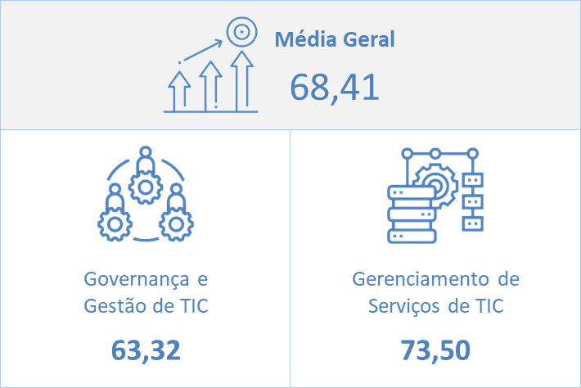

Distribuição geral por nível de maturidade do iGovTIC-JUD 2021
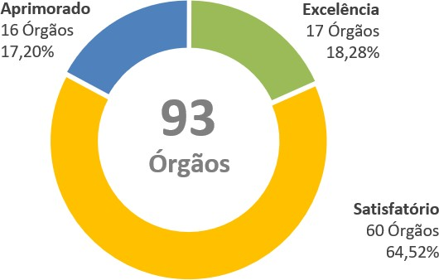
Gráfico 1. Distribuição geral por nível de maturidade iGovTIC -JUD 2021

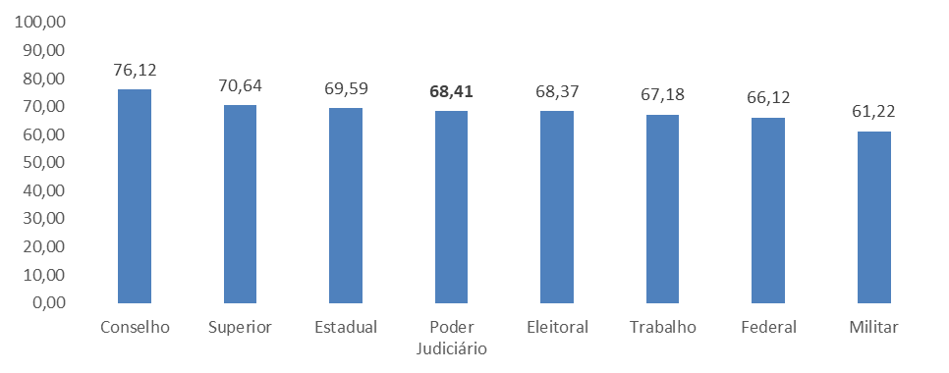Médias dos Resultados por Segmento do iGovTIC-JUD 2021
Nota | Classificação
0,00 a 29,99 | Baixo
30,00 a 59,99 | Satisfatório
60,00 a 79,99 | Aprimorado
80,00 a 100,0 | Excelência

Gráfico 2. Média do resultado do iGovTIC-JUD 2021 por segmento

Médias dos Resultados por Domínio do iGovTIC-JUD 2021
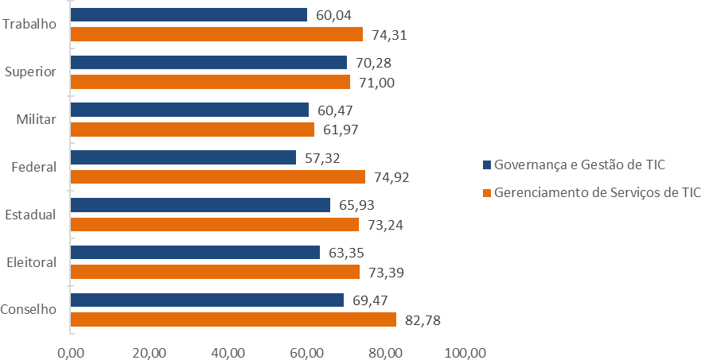

Gráfico 3. Média Geral por Domínio do Poder Judiciário

Médias dos Resultados por Tema do iGovTIC-JUD 2021

100,00
30,00 a 59,99
82,14
80,26
77,05
74,79
64,72
62,33
51,68
45,48
80,00 a 100,0
Excelência
Aprimorado
60,00 a 79,99
Satisfatório
Baixo
0,00 a 29,99
Classificação
Nota

80,00

60,00

40,00

20,00

0,00

Sistemas de Informação

Estruturas Organizacionais e Macroprocessos

Atendimento e Suporte ao Usuário

Riscos, Segurança da Informação e Proteção de Dados

Políticas e Planejamento

Infraestrutura Tecnológica e Serviços em Nuvem

Transformação Digital

Pessoas

Gráfico 4. Média Geral por Domínio do Poder Judiciário

Média Geral do Poder Judiciário por Tema do iGovTIC-JUD 2021

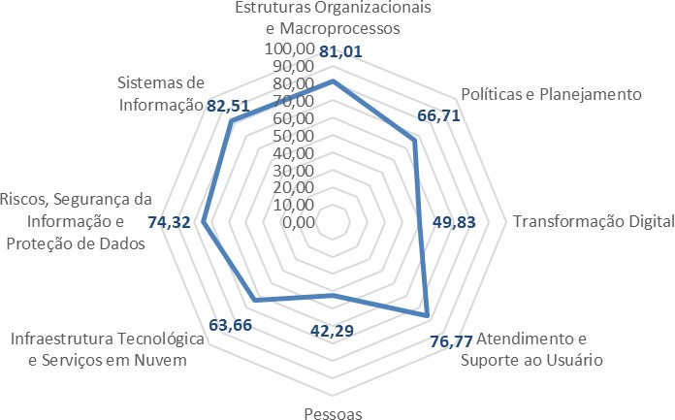

Gráfico 5. Média Geral por Tema do Poder Judiciário

Médias por Segmento e por Tema do iGovTIC-JUD 2021
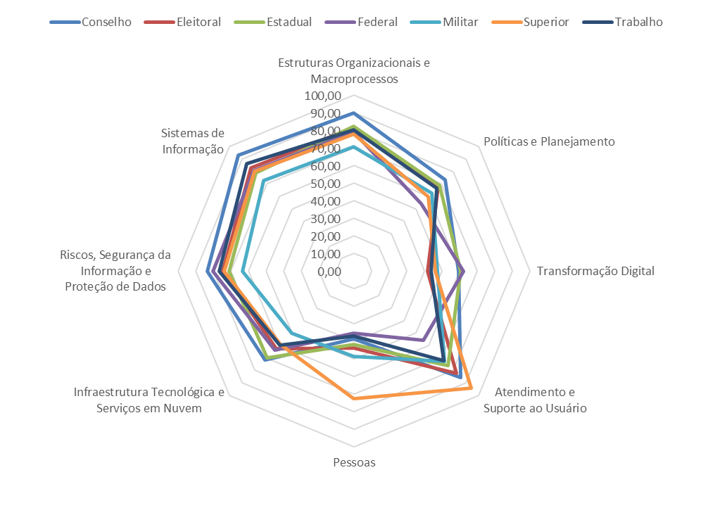
Gráfico 6. Médias Segmento e por Tema

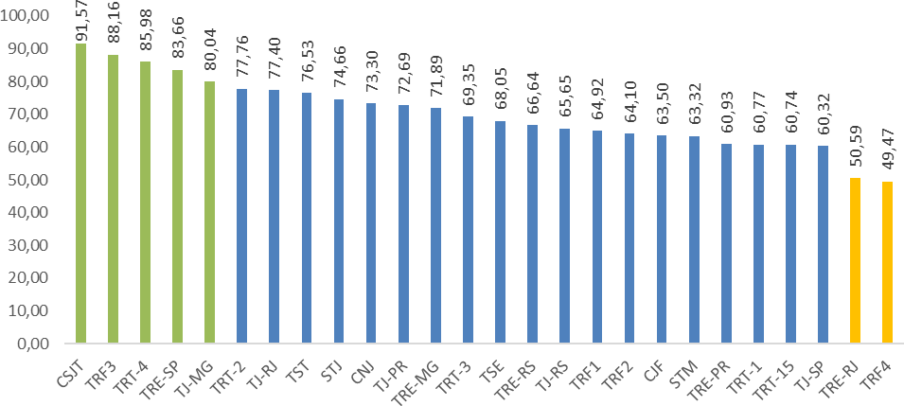
Resultados iGovTIC-JUD 2021 – Órgãos de Grande Porte

Nota | Classificação
0,00 a 29,99 | Baixo
30,00 a 59,99 | Satisfatório
60,00 a 79,99 | Aprimorado
80,00 a 100,0 | Excelência

Gráfico 7. Classificação dos Órgãos de Grande Porte iGovTIC-JUD 2021

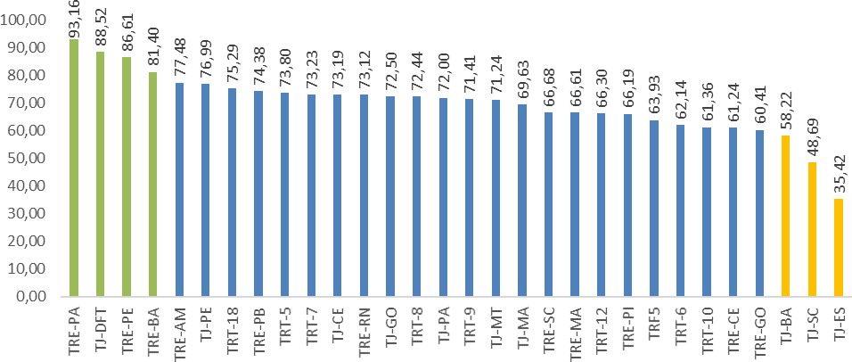
Resultados iGovTIC-JUD 2021 – Órgãos de Médio Porte

Nota | Classificação
0,00 a 29,99 | Baixo
30,00 a 59,99 | Satisfatório
60,00 a 79,99 | Aprimorado
80,00 a 100,0 | Excelência

Gráfico 8. Classificação dos Órgãos de Médio Porte iGovTIC-JUD 2021

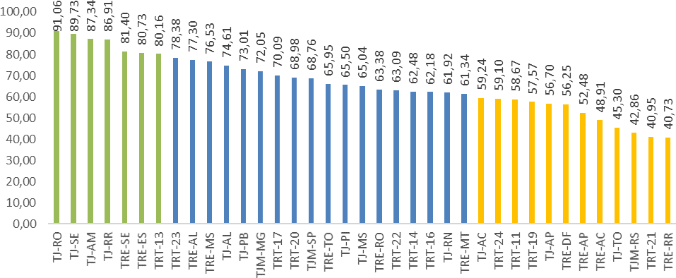
Resultados iGovTIC-JUD 2021 – Órgãos de Médio Pequeno

Nota | Classificação
0,00 a 29,99 | Baixo
30,00 a 59,99 | Satisfatório
60,00 a 79,99 | Aprimorado
80,00 a 100,0 | Excelência

Gráfico 9. Classificação dos Órgãos de Pequeno Porte iGovTIC-JUD 2021

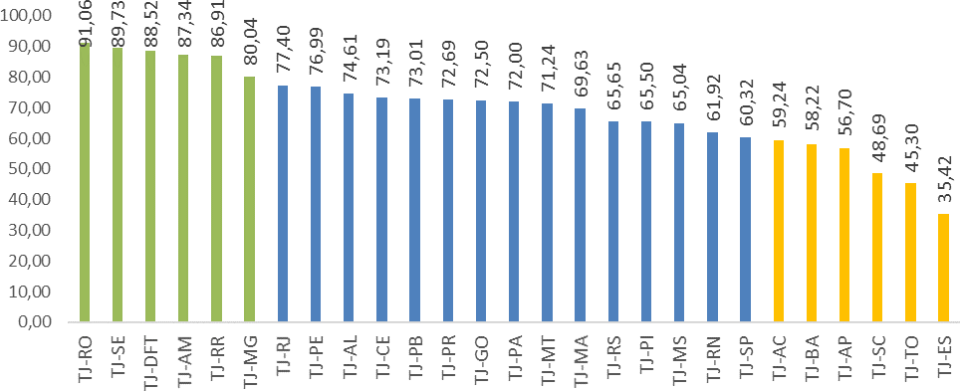
Resultados iGovTIC-JUD 2021 – Tribunais de Justiça Estaduais

Nota | Classificação
0,00 a 29,99 | Baixo
30,00 a 59,99 | Satisfatório
60,00 a 79,99 | Aprimorado
80,00 a 100,0 | Excelência

Gráfico 10. Resultados iGovTIC-JUD 2021 por Tribunais de Justiça Estaduais

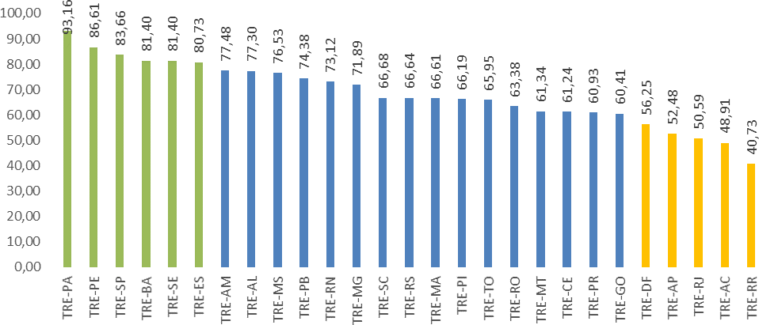
Resultados iGovTIC-JUD 2021 – Tribunais Regionais Eleitorais

Nota | Classificação
0,00 a 29,99 | Baixo
30,00 a 59,99 | Satisfatório
60,00 a 79,99 | Aprimorado
80,00 a 100,0 | Excelência

Gráfico 11. Resultados iGovTIC-JUD 2021 por segmento: Tribunais Regionais Eleitorais

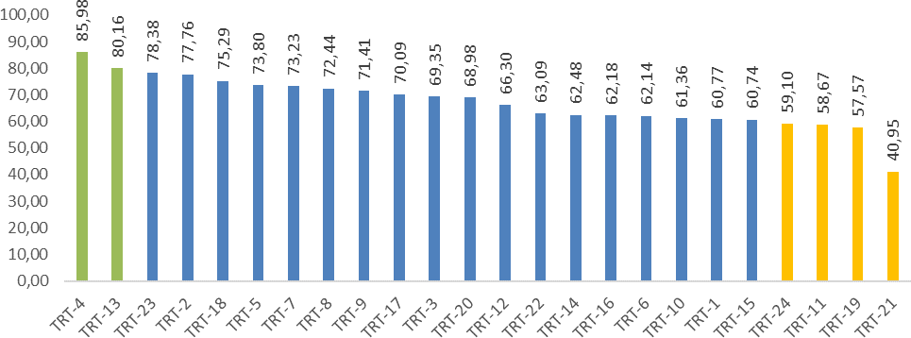
Resultados iGovTIC-JUD 2021 – Tribunais Regionais do Trabalho

Nota | Classificação
0,00 a 29,99 | Baixo
30,00 a 59,99 | Satisfatório
60,00 a 79,99 | Aprimorado
80,00 a 100,0 | Excelência

Gráfico 12. Resultados iGovTIC-JUD 2021 por Tribunais Regionais do Trabalho

Resultados iGovTIC-JUD 2021 – Tribunais Regionais Federais
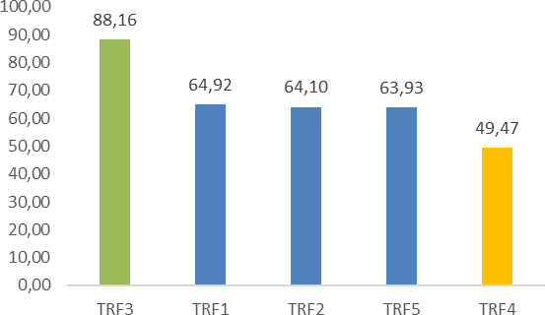
Nota | Classificação
0,00 a 29,99 | Baixo
30,00 a 59,99 | Satisfatório
60,00 a 79,99 | Aprimorado
80,00 a 100,0 | Excelência

Gráfico 13. Resultados iGovTIC-JUD 2021 por Tribunais Regionais Federais

Resultados iGovTIC-JUD 2021 – Tribunais da Justiça Militar Estadual
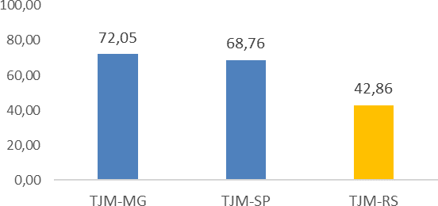
Nota | Classificação
0,00 a 29,99 | Baixo
30,00 a 59,99 | Satisfatório
60,00 a 79,99 | Aprimorado
80,00 a 100,0 | Excelência

Gráfico 14. Resultados iGovTIC-JUD 2021 por Tribunais da Justiça Militar Estadual

Resultados iGovTIC-JUD 2021 – Tribunais Superiores
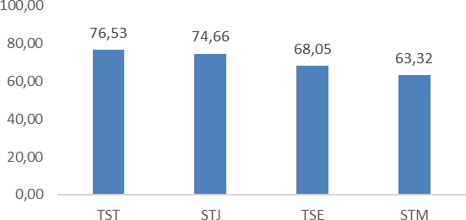
Nota | Classificação
0,00 a 29,99 | Baixo
30,00 a 59,99 | Satisfatório
60,00 a 79,99 | Aprimorado
80,00 a 100,0 | Excelência

Gráfico 15. Resultados iGovTIC-JUD 2021 por Tribunais Superiores

Resultados iGovTIC-JUD 2021 – Conselhos
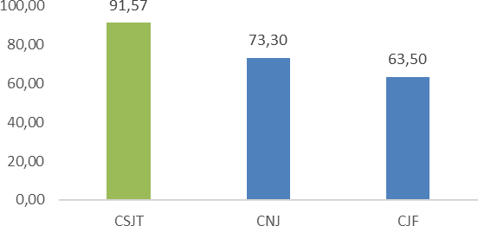
Nota | Classificação
0,00 a 29,99 | Baixo
30,00 a 59,99 | Satisfatório
60,00 a 79,99 | Aprimorado
80,00 a 100,0 | Excelência

Gráfico 16. Resultados iGovTIC-JUD 2021 por Conselhos de Justiça.

Resultados do Órgão no iGovTIC-JUD 2021
Após aplicação das respostas dos questionários, foi utilizada a fórmula de cálculo do iGovTIC-JUD 2021, por órgão participante, resultando nos resultados apresentados nas tabelas e gráficos a seguir:

Classificação Geral – iGovTIC-JUD 2021

Nome do Órgão | Segmento | Porte | Resultado do iGovTIC-JUD  2021 | Nível de Maturidade | Classificação Geral
Tribunal Regional Eleitoral - Pará | Eleitoral | Médio | 93,16 | Excelência | 1
Conselho Superior da Justiça do Trabalho | Conselhos | Grande | 91,57 | Excelência | 2
Tribunal de Justiça de Rondônia | Estadual | Pequeno | 91,06 | Excelência | 3
Tribunal de Justiça de Sergipe | Estadual | Pequeno | 89,73 | Excelência | 4
Tribunal de Justiça do Distrito Federal e Territórios | Estadual | Médio | 88,52 | Excelência | 5
Tribunal Regional Federal da 3a Região | Federal | Grande | 88,16 | Excelência | 6
Tribunal de Justiça do Amazonas | Estadual | Pequeno | 87,34 | Excelência | 7
Tribunal de Justiça de Roraima | Estadual | Pequeno | 86,91 | Excelência | 8
Tribunal Regional Eleitoral - Pernambuco | Eleitoral | Médio | 86,61 | Excelência | 9
Tribunal Regional do Trabalho da 4ª Região | Trabalho | Grande | 85,98 | Excelência | 10
Tribunal Regional Eleitoral - São Paulo | Eleitoral | Grande | 83,66 | Excelência | 11
Tribunal Regional Eleitoral - Bahia | Eleitoral | Médio | 81,4 | Excelência | 12
Tribunal Regional Eleitoral - Sergipe | Eleitoral | Pequeno | 81,4 | Excelência | 12
Tribunal Regional Eleitoral - Espírito Santo | Eleitoral | Pequeno | 80,73 | Excelência | 14
Tribunal Regional do Trabalho da 13ª Região | Trabalho | Pequeno | 80,16 | Excelência | 15
Tribunal de Justiça de Minas Gerais | Estadual | Grande | 80,04 | Excelência | 16
Tribunal Regional do Trabalho da 23ª Região | Trabalho | Pequeno | 78,38 | Aprimorado | 17
Tribunal Regional do Trabalho da 2ª Região | Trabalho | Grande | 77,76 | Aprimorado | 18
Tribunal Regional Eleitoral - Amazonas | Eleitoral | Médio | 77,48 | Aprimorado | 19
Tribunal de Justiça do Rio de Janeiro | Estadual | Grande | 77,4 | Aprimorado | 20

Nome do Órgão | Segmento | Porte | Resultado do iGovTIC-JUD  2021 | Nível de Maturidade | Classificação Geral
Tribunal Regional Eleitoral - Alagoas | Eleitoral | Pequeno | 77,3 | Aprimorado | 21
Tribunal de Justiça de Pernambuco | Estadual | Médio | 76,99 | Aprimorado | 22
Tribunal Superior do Trabalho | Superior | Grande | 76,53 | Aprimorado | 23
Tribunal Regional Eleitoral - Mato Grosso do Sul | Eleitoral | Pequeno | 76,53 | Aprimorado | 24
Tribunal Regional do Trabalho da 18ª Região | Trabalho | Médio | 75,29 | Aprimorado | 25
Superior Tribunal de Justiça | Superior | Grande | 74,66 | Aprimorado | 26
Tribunal de Justiça de Alagoas | Estadual | Pequeno | 74,61 | Aprimorado | 27
Tribunal Regional Eleitoral - Paraíba | Eleitoral | Médio | 74,38 | Aprimorado | 28
Tribunal Regional do Trabalho da 5ª Região | Trabalho | Médio | 73,8 | Aprimorado | 29
Conselho Nacional de Justiça | Conselhos | Grande | 73,3 | Aprimorado | 30
Tribunal Regional do Trabalho da 7ª Região | Trabalho | Médio | 73,23 | Aprimorado | 31
Tribunal de Justiça do Ceará | Estadual | Médio | 73,19 | Aprimorado | 32
Tribunal Regional Eleitoral - Rio Grande do Norte | Eleitoral | Médio | 73,12 | Aprimorado | 33
Tribunal de Justiça da Paraíba | Estadual | Pequeno | 73,01 | Aprimorado | 34
Tribunal de Justiça do Paraná | Estadual | Grande | 72,69 | Aprimorado | 35
Tribunal de Justiça de Goiás | Estadual | Médio | 72,5 | Aprimorado | 36
Tribunal Regional do Trabalho da 8ª Região | Trabalho | Médio | 72,44 | Aprimorado | 37
Tribunal de Justiça Militar do Estado de Minas Gerais | Militar | Pequeno | 72,05 | Aprimorado | 38
Tribunal de Justiça do Pará | Estadual | Médio | 72 | Aprimorado | 39
Tribunal Regional Eleitoral - Minas Gerais | Eleitoral | Grande | 71,89 | Aprimorado | 40
Tribunal Regional do Trabalho da 9ª Região | Trabalho | Médio | 71,41 | Aprimorado | 41
Tribunal de Justiça do Mato Grosso | Estadual | Médio | 71,24 | Aprimorado | 42
Tribunal Regional do Trabalho da 17ª Região | Trabalho | Pequeno | 70,09 | Aprimorado | 43
Tribunal de Justiça do Maranhão | Estadual | Médio | 69,63 | Aprimorado | 44
Tribunal Regional do Trabalho da 3ª Região | Trabalho | Grande | 69,35 | Aprimorado | 45
Tribunal Regional do Trabalho da 20ª Região | Trabalho | Pequeno | 68,98 | Aprimorado | 46
Tribunal de Justiça Militar do Estado de São Paulo | Militar | Pequeno | 68,76 | Aprimorado | 47
Tribunal Superior Eleitoral | Superior | Grande | 68,05 | Aprimorado | 48
Tribunal Regional Eleitoral - Santa Catarina | Eleitoral | Médio | 66,68 | Aprimorado | 49
Tribunal Regional Eleitoral - Rio Grande do Sul | Eleitoral | Grande | 66,64 | Aprimorado | 50
Tribunal Regional Eleitoral - Maranhão | Eleitoral | Médio | 66,61 | Aprimorado | 51
Tribunal Regional do Trabalho da 12ª Região | Trabalho | Médio | 66,3 | Aprimorado | 52
Tribunal Regional Eleitoral - Piauí | Eleitoral | Médio | 66,19 | Aprimorado | 53
Tribunal Regional Eleitoral - Tocantins | Eleitoral | Pequeno | 65,95 | Aprimorado | 54
Tribunal de Justiça do Rio Grande do Sul | Estadual | Grande | 65,65 | Aprimorado | 55
Tribunal de Justiça do Piauí | Estadual | Pequeno | 65,5 | Aprimorado | 56
Tribunal de Justiça do Mato Grosso do Sul | Estadual | Pequeno | 65,04 | Aprimorado | 57
Tribunal Regional Federal da 1a Região | Federal | Grande | 64,92 | Aprimorado | 58
Tribunal Regional Federal da 2a Região | Federal | Grande | 64,1 | Aprimorado | 59
Tribunal Regional Federal da 5a Região | Federal | Médio | 63,93 | Aprimorado | 60

Nome do Órgão | Segmento | Porte | Resultado do iGovTIC-JUD  2021 | Nível de Maturidade | Classificação Geral
Conselho da Justiça Federal | Conselhos | Grande | 63,5 | Aprimorado | 61
Tribunal Regional Eleitoral – Rondônia | Eleitoral | Pequeno | 63,38 | Aprimorado | 62
Superior Tribunal Militar | Superior | Grande | 63,32 | Aprimorado | 63
Tribunal Regional do Trabalho da 22ª Região | Trabalho | Pequeno | 63,09 | Aprimorado | 64
Tribunal Regional do Trabalho da 14ª Região | Trabalho | Pequeno | 62,48 | Aprimorado | 65
Tribunal Regional do Trabalho da 16ª Região | Trabalho | Pequeno | 62,18 | Aprimorado | 66
Tribunal Regional do Trabalho da 6ª Região | Trabalho | Médio | 62,14 | Aprimorado | 67
Tribunal de Justiça do Rio Grande do Norte | Estadual | Pequeno | 61,92 | Aprimorado | 68
Tribunal Regional do Trabalho da 10ª Região | Trabalho | Médio | 61,36 | Aprimorado | 69
Tribunal Regional Eleitoral - Mato Grosso | Eleitoral | Pequeno | 61,34 | Aprimorado | 70
Tribunal Regional Eleitoral - Ceará | Eleitoral | Médio | 61,24 | Aprimorado | 71
Tribunal Regional Eleitoral - Paraná | Eleitoral | Grande | 60,93 | Aprimorado | 72
Tribunal Regional do Trabalho da 1ª Região | Trabalho | Grande | 60,77 | Aprimorado | 73
Tribunal Regional do Trabalho da 15ª Região | Trabalho | Grande | 60,74 | Aprimorado | 74
Tribunal Regional Eleitoral - Goiás | Eleitoral | Médio | 60,41 | Aprimorado | 75
Tribunal de Justiça de São Paulo | Estadual | Grande | 60,32 | Aprimorado | 76
Tribunal de Justiça do Acre | Estadual | Pequeno | 59,24 | Satisfatório | 77
Tribunal Regional do Trabalho da 24ª Região | Trabalho | Pequeno | 59,1 | Satisfatório | 78
Tribunal Regional do Trabalho da 11ª Região | Trabalho | Pequeno | 58,67 | Satisfatório | 79
Tribunal de Justiça da Bahia | Estadual | Médio | 58,22 | Satisfatório | 80
Tribunal Regional do Trabalho da 19ª Região | Trabalho | Pequeno | 57,57 | Satisfatório | 81
Tribunal de Justiça do Amapá | Estadual | Pequeno | 56,7 | Satisfatório | 82
Tribunal Regional Eleitoral - Distrito Federal | Eleitoral | Pequeno | 56,25 | Satisfatório | 83
Tribunal Regional Eleitoral - Amapá | Eleitoral | Pequeno | 52,48 | Satisfatório | 84
Tribunal Regional Eleitoral - Rio de Janeiro | Eleitoral | Grande | 50,59 | Satisfatório | 85
Tribunal Regional Federal da 4a Região | Federal | Grande | 49,47 | Satisfatório | 86
Tribunal Regional Eleitoral - Acre | Eleitoral | Pequeno | 48,91 | Satisfatório | 87
Tribunal de Justiça de Santa Catarina | Estadual | Médio | 48,69 | Satisfatório | 88
Tribunal de Justiça de Tocantins | Estadual | Pequeno | 45,3 | Satisfatório | 89
Tribunal de Justiça Militar do Estado do Rio Grande do Sul | Militar | Pequeno | 42,86 | Satisfatório | 90
Tribunal Regional do Trabalho da 21ª Região | Trabalho | Pequeno | 40,95 | Satisfatório | 91
Tribunal Regional Eleitoral - Roraima | Eleitoral | Pequeno | 40,73 | Satisfatório | 92
Tribunal de Justiça do Espírito Santo | Estadual | Médio | 35,42 | Satisfatório | 93

Classificação por Segmento – iGovTIC-JUD 2021

Nome do Órgão | Segmento | Porte | Resultado do iGovTIC-JUD 2021 | Nível de Maturidade | Classificação por Segmento | Classificação Geral
Conselho Superior da Justiça do Trabalho | Conselhos | Grande | 91,57 | Excelência | 1 | 2
Conselho Nacional de Justiça | Conselhos | Grande | 73,3 | Aprimorado | 2 | 30
Conselho da Justiça Federal | Conselhos | Grande | 63,5 | Aprimorado | 3 | 61
Tribunal Regional Eleitoral - Pará | Eleitoral | Médio | 93,16 | Excelência | 1 | 1
Tribunal Regional Eleitoral - Pernambuco | Eleitoral | Médio | 86,61 | Excelência | 2 | 9
Tribunal Regional Eleitoral - São Paulo | Eleitoral | Grande | 83,66 | Excelência | 3 | 11
Tribunal Regional Eleitoral - Bahia | Eleitoral | Médio | 81,4 | Excelência | 4 | 12
Tribunal Regional Eleitoral - Sergipe | Eleitoral | Pequeno | 81,4 | Excelência | 4 | 12
Tribunal Regional Eleitoral - Espírito Santo | Eleitoral | Pequeno | 80,73 | Excelência | 6 | 14
Tribunal Regional Eleitoral - Amazonas | Eleitoral | Médio | 77,48 | Aprimorado | 7 | 19
Tribunal Regional Eleitoral - Alagoas | Eleitoral | Pequeno | 77,3 | Aprimorado | 8 | 21
Tribunal Regional Eleitoral - Mato Grosso do Sul | Eleitoral | Pequeno | 76,53 | Aprimorado | 9 | 24
Tribunal Regional Eleitoral - Paraíba | Eleitoral | Médio | 74,38 | Aprimorado | 10 | 28
Tribunal Regional Eleitoral - Rio Grande do  Norte | Eleitoral | Médio | 73,12 | Aprimorado | 11 | 33
Tribunal Regional Eleitoral - Minas Gerais | Eleitoral | Grande | 71,89 | Aprimorado | 12 | 40
Tribunal Regional Eleitoral - Santa Catarina | Eleitoral | Médio | 66,68 | Aprimorado | 13 | 49
Tribunal Regional Eleitoral - Rio Grande do Sul | Eleitoral | Grande | 66,64 | Aprimorado | 14 | 50
Tribunal Regional Eleitoral - Maranhão | Eleitoral | Médio | 66,61 | Aprimorado | 15 | 51
Tribunal Regional Eleitoral - Piauí | Eleitoral | Médio | 66,19 | Aprimorado | 16 | 53
Tribunal Regional Eleitoral - Tocantins | Eleitoral | Pequeno | 65,95 | Aprimorado | 17 | 54
Tribunal Regional Eleitoral – Rondônia | Eleitoral | Pequeno | 63,38 | Aprimorado | 18 | 62
Tribunal Regional Eleitoral - Mato Grosso | Eleitoral | Pequeno | 61,34 | Aprimorado | 19 | 70
Tribunal Regional Eleitoral - Ceará | Eleitoral | Médio | 61,24 | Aprimorado | 20 | 71
Tribunal Regional Eleitoral - Paraná | Eleitoral | Grande | 60,93 | Aprimorado | 21 | 72
Tribunal Regional Eleitoral - Goiás | Eleitoral | Médio | 60,41 | Aprimorado | 22 | 75
Tribunal Regional Eleitoral - Distrito Federal | Eleitoral | Pequeno | 56,25 | Satisfatório | 23 | 83
Tribunal Regional Eleitoral - Amapá | Eleitoral | Pequeno | 52,48 | Satisfatório | 24 | 84
Tribunal Regional Eleitoral - Rio de Janeiro | Eleitoral | Grande | 50,59 | Satisfatório | 25 | 85
Tribunal Regional Eleitoral - Acre | Eleitoral | Pequeno | 48,91 | Satisfatório | 26 | 87
Tribunal Regional Eleitoral - Roraima | Eleitoral | Pequeno | 40,73 | Satisfatório | 27 | 92
Tribunal de Justiça de Rondônia | Estadual | Pequeno | 91,06 | Excelência | 1 | 3
Tribunal de Justiça de Sergipe | Estadual | Pequeno | 89,73 | Excelência | 2 | 4
Tribunal de Justiça do Distrito Federal e Territórios | Estadual | Médio | 88,52 | Excelência | 3 | 5
Tribunal de Justiça do Amazonas | Estadual | Pequeno | 87,34 | Excelência | 4 | 7
Tribunal de Justiça de Roraima | Estadual | Pequeno | 86,91 | Excelência | 5 | 8
Tribunal de Justiça de Minas Gerais | Estadual | Grande | 80,04 | Excelência | 6 | 16
Tribunal de Justiça do Rio de Janeiro | Estadual | Grande | 77,4 | Aprimorado | 7 | 20

Nome do Órgão | Segmento | Porte | Resultado do iGovTIC-JUD 2021 | Nível de Maturidade | Classificação por Segmento | Classificação Geral
Tribunal de Justiça de Pernambuco | Estadual | Médio | 76,99 | Aprimorado | 8 | 22
Tribunal de Justiça de Alagoas | Estadual | Pequeno | 74,61 | Aprimorado | 9 | 27
Tribunal de Justiça do Ceará | Estadual | Médio | 73,19 | Aprimorado | 10 | 32
Tribunal de Justiça da Paraíba | Estadual | Pequeno | 73,01 | Aprimorado | 11 | 34
Tribunal de Justiça do Paraná | Estadual | Grande | 72,69 | Aprimorado | 12 | 35
Tribunal de Justiça de Goiás | Estadual | Médio | 72,5 | Aprimorado | 13 | 36
Tribunal de Justiça do Pará | Estadual | Médio | 72 | Aprimorado | 14 | 39
Tribunal de Justiça do Mato Grosso | Estadual | Médio | 71,24 | Aprimorado | 15 | 42
Tribunal de Justiça do Maranhão | Estadual | Médio | 69,63 | Aprimorado | 16 | 44
Tribunal de Justiça do Rio Grande do Sul | Estadual | Grande | 65,65 | Aprimorado | 17 | 55
Tribunal de Justiça do Piauí | Estadual | Pequeno | 65,5 | Aprimorado | 18 | 56
Tribunal de Justiça do Mato Grosso do Sul | Estadual | Pequeno | 65,04 | Aprimorado | 19 | 57
Tribunal de Justiça do Rio Grande do Norte | Estadual | Pequeno | 61,92 | Aprimorado | 20 | 68
Tribunal de Justiça de São Paulo | Estadual | Grande | 60,32 | Aprimorado | 21 | 76
Tribunal de Justiça do Acre | Estadual | Pequeno | 59,24 | Satisfatório | 22 | 77
Tribunal de Justiça da Bahia | Estadual | Médio | 58,22 | Satisfatório | 23 | 80
Tribunal de Justiça do Amapá | Estadual | Pequeno | 56,7 | Satisfatório | 24 | 82
Tribunal de Justiça de Santa Catarina | Estadual | Médio | 48,69 | Satisfatório | 25 | 88
Tribunal de Justiça de Tocantins | Estadual | Pequeno | 45,3 | Satisfatório | 26 | 89
Tribunal de Justiça do Espírito Santo | Estadual | Médio | 35,42 | Satisfatório | 27 | 93
Tribunal Regional Federal da 3a Região | Federal | Grande | 88,16 | Excelência | 1 | 6
Tribunal Regional Federal da 1a Região | Federal | Grande | 64,92 | Aprimorado | 2 | 58
Tribunal Regional Federal da 2a Região | Federal | Grande | 64,1 | Aprimorado | 3 | 59
Tribunal Regional Federal da 5a Região | Federal | Médio | 63,93 | Aprimorado | 4 | 60
Tribunal Regional Federal da 4a Região | Federal | Grande | 49,47 | Satisfatório | 5 | 86
Tribunal de Justiça Militar do Estado de Minas  Gerais | Militar | Pequeno | 72,05 | Aprimorado | 1 | 38
Tribunal de Justiça Militar do Estado de São Paulo | Militar | Pequeno | 68,76 | Aprimorado | 2 | 47
Tribunal de Justiça Militar do Estado do Rio Grande do Sul | Militar | Pequeno | 42,86 | Satisfatório | 3 | 90
Tribunal Superior do Trabalho | Superior | Grande | 76,53 | Aprimorado | 1 | 23
Superior Tribunal de Justiça | Superior | Grande | 74,66 | Aprimorado | 2 | 26
Tribunal Superior Eleitoral | Superior | Grande | 68,05 | Aprimorado | 3 | 48
Superior Tribunal Militar | Superior | Grande | 63,32 | Aprimorado | 4 | 63
Tribunal Regional do Trabalho da 4ª Região | Trabalho | Grande | 85,98 | Excelência | 1 | 10
Tribunal Regional do Trabalho da 13ª Região | Trabalho | Pequeno | 80,16 | Excelência | 2 | 15
Tribunal Regional do Trabalho da 23ª Região | Trabalho | Pequeno | 78,38 | Aprimorado | 3 | 17
Tribunal Regional do Trabalho da 2ª Região | Trabalho | Grande | 77,76 | Aprimorado | 4 | 18
Tribunal Regional do Trabalho da 18ª Região | Trabalho | Médio | 75,29 | Aprimorado | 5 | 25
Tribunal Regional do Trabalho da 5ª Região | Trabalho | Médio | 73,8 | Aprimorado | 6 | 29

Nome do Órgão | Segmento | Porte | Resultado do iGovTIC-JUD 2021 | Nível de Maturidade | Classificação por Segmento | Classificação Geral
Tribunal Regional do Trabalho da 7ª Região | Trabalho | Médio | 73,23 | Aprimorado | 7 | 31
Tribunal Regional do Trabalho da 8ª Região | Trabalho | Médio | 72,44 | Aprimorado | 8 | 37
Tribunal Regional do Trabalho da 9ª Região | Trabalho | Médio | 71,41 | Aprimorado | 9 | 41
Tribunal Regional do Trabalho da 17ª Região | Trabalho | Pequeno | 70,09 | Aprimorado | 10 | 43
Tribunal Regional do Trabalho da 3ª Região | Trabalho | Grande | 69,35 | Aprimorado | 11 | 45
Tribunal Regional do Trabalho da 20ª Região | Trabalho | Pequeno | 68,98 | Aprimorado | 12 | 46
Tribunal Regional do Trabalho da 12ª Região | Trabalho | Médio | 66,3 | Aprimorado | 13 | 52
Tribunal Regional do Trabalho da 22ª Região | Trabalho | Pequeno | 63,09 | Aprimorado | 14 | 64
Tribunal Regional do Trabalho da 14ª Região | Trabalho | Pequeno | 62,48 | Aprimorado | 15 | 65
Tribunal Regional do Trabalho da 16ª Região | Trabalho | Pequeno | 62,18 | Aprimorado | 16 | 66
Tribunal Regional do Trabalho da 6ª Região | Trabalho | Médio | 62,14 | Aprimorado | 17 | 67
Tribunal Regional do Trabalho da 10ª Região | Trabalho | Médio | 61,36 | Aprimorado | 18 | 69
Tribunal Regional do Trabalho da 1ª Região | Trabalho | Grande | 60,77 | Aprimorado | 19 | 73
Tribunal Regional do Trabalho da 15ª Região | Trabalho | Grande | 60,74 | Aprimorado | 20 | 74
Tribunal Regional do Trabalho da 24ª Região | Trabalho | Pequeno | 59,1 | Satisfatório | 21 | 78
Tribunal Regional do Trabalho da 11ª Região | Trabalho | Pequeno | 58,67 | Satisfatório | 22 | 79
Tribunal Regional do Trabalho da 19ª Região | Trabalho | Pequeno | 57,57 | Satisfatório | 23 | 81
Tribunal Regional do Trabalho da 21ª Região | Trabalho | Pequeno | 40,95 | Satisfatório | 24 | 91

Classificação por Porte – iGovTIC-JUD 2021

Nome do Órgão | Segmento | Porte | Resultado do iGovTIC-JUD 2021 | Nível de Maturidade | Classificação por Porte | Classificação Geral
Conselho Superior da Justiça do Trabalho | Conselhos | Grande | 91,57 | Excelência | 1 | 2
Tribunal Regional Federal da 3a Região | Federal | Grande | 88,16 | Excelência | 2 | 6
Tribunal Regional do Trabalho da 4ª Região | Trabalho | Grande | 85,98 | Excelência | 3 | 10
Tribunal Regional Eleitoral - São Paulo | Eleitoral | Grande | 83,66 | Excelência | 4 | 11
Tribunal de Justiça de Minas Gerais | Estadual | Grande | 80,04 | Excelência | 5 | 16
Tribunal Regional do Trabalho da 2ª Região | Trabalho | Grande | 77,76 | Aprimorado | 6 | 18
Tribunal de Justiça do Rio de Janeiro | Estadual | Grande | 77,4 | Aprimorado | 7 | 20
Tribunal Superior do Trabalho | Superior | Grande | 76,53 | Aprimorado | 8 | 23
Superior Tribunal de Justiça | Superior | Grande | 74,66 | Aprimorado | 9 | 26
Conselho Nacional de Justiça | Conselhos | Grande | 73,3 | Aprimorado | 10 | 30
Tribunal de Justiça do Paraná | Estadual | Grande | 72,69 | Aprimorado | 11 | 35
Tribunal Regional Eleitoral - Minas Gerais | Eleitoral | Grande | 71,89 | Aprimorado | 12 | 40
Tribunal Regional do Trabalho da 3ª Região | Trabalho | Grande | 69,35 | Aprimorado | 13 | 45
Tribunal Superior Eleitoral | Superior | Grande | 68,05 | Aprimorado | 14 | 48
Tribunal Regional Eleitoral - Rio Grande do Sul | Eleitoral | Grande | 66,64 | Aprimorado | 15 | 50
Tribunal de Justiça do Rio Grande do Sul | Estadual | Grande | 65,65 | Aprimorado | 16 | 55

Nome do Órgão | Segmento | Porte | Resultado do iGovTIC-JUD 2021 | Nível de Maturidade | Classificação por Porte | Classificação Geral
Tribunal Regional Federal da 1a Região | Federal | Grande | 64,92 | Aprimorado | 17 | 58
Tribunal Regional Federal da 2a Região | Federal | Grande | 64,1 | Aprimorado | 18 | 59
Conselho da Justiça Federal | Conselhos | Grande | 63,5 | Aprimorado | 19 | 61
Superior Tribunal Militar | Superior | Grande | 63,32 | Aprimorado | 20 | 63
Tribunal Regional Eleitoral - Paraná | Eleitoral | Grande | 60,93 | Aprimorado | 21 | 72
Tribunal Regional do Trabalho da 1ª Região | Trabalho | Grande | 60,77 | Aprimorado | 22 | 73
Tribunal Regional do Trabalho da 15ª Região | Trabalho | Grande | 60,74 | Aprimorado | 23 | 74
Tribunal de Justiça de São Paulo | Estadual | Grande | 60,32 | Aprimorado | 24 | 76
Tribunal Regional Eleitoral - Rio de Janeiro | Eleitoral | Grande | 50,59 | Satisfatório | 25 | 85
Tribunal Regional Federal da 4a Região | Federal | Grande | 49,47 | Satisfatório | 26 | 86
Tribunal Regional Eleitoral - Pará | Eleitoral | Médio | 93,16 | Excelência | 1 | 1
Tribunal de Justiça do Distrito Federal e Territórios | Estadual | Médio | 88,52 | Excelência | 2 | 5
Tribunal Regional Eleitoral - Pernambuco | Eleitoral | Médio | 86,61 | Excelência | 3 | 9
Tribunal Regional Eleitoral - Bahia | Eleitoral | Médio | 81,4 | Excelência | 5 | 12
Tribunal Regional Eleitoral - Amazonas | Eleitoral | Médio | 77,48 | Aprimorado | 5 | 19
Tribunal de Justiça de Pernambuco | Estadual | Médio | 76,99 | Aprimorado | 6 | 22
Tribunal Regional do Trabalho da 18ª Região | Trabalho | Médio | 75,29 | Aprimorado | 7 | 25
Tribunal Regional Eleitoral - Paraíba | Eleitoral | Médio | 74,38 | Aprimorado | 8 | 28
Tribunal Regional do Trabalho da 5ª Região | Trabalho | Médio | 73,8 | Aprimorado | 9 | 29
Tribunal Regional do Trabalho da 7ª Região | Trabalho | Médio | 73,23 | Aprimorado | 10 | 31
Tribunal de Justiça do Ceará | Estadual | Médio | 73,19 | Aprimorado | 11 | 32
Tribunal Regional Eleitoral - Rio Grande do Norte | Eleitoral | Médio | 73,12 | Aprimorado | 12 | 33
Tribunal de Justiça de Goiás | Estadual | Médio | 72,5 | Aprimorado | 13 | 36
Tribunal Regional do Trabalho da 8ª Região | Trabalho | Médio | 72,44 | Aprimorado | 14 | 37
Tribunal de Justiça do Pará | Estadual | Médio | 72 | Aprimorado | 15 | 39
Tribunal Regional do Trabalho da 9ª Região | Trabalho | Médio | 71,41 | Aprimorado | 16 | 41
Tribunal de Justiça do Mato Grosso | Estadual | Médio | 71,24 | Aprimorado | 17 | 42
Tribunal de Justiça do Maranhão | Estadual | Médio | 69,63 | Aprimorado | 18 | 44
Tribunal Regional Eleitoral - Santa Catarina | Eleitoral | Médio | 66,68 | Aprimorado | 19 | 49
Tribunal Regional Eleitoral - Maranhão | Eleitoral | Médio | 66,61 | Aprimorado | 20 | 51
Tribunal Regional do Trabalho da 12ª Região | Trabalho | Médio | 66,3 | Aprimorado | 21 | 52
Tribunal Regional Eleitoral - Piauí | Eleitoral | Médio | 66,19 | Aprimorado | 22 | 53
Tribunal Regional Federal da 5a Região | Federal | Médio | 63,93 | Aprimorado | 23 | 60
Tribunal Regional do Trabalho da 6ª Região | Trabalho | Médio | 62,14 | Aprimorado | 24 | 67
Tribunal Regional do Trabalho da 10ª Região | Trabalho | Médio | 61,36 | Aprimorado | 25 | 69
Tribunal Regional Eleitoral - Ceará | Eleitoral | Médio | 61,24 | Aprimorado | 26 | 71
Tribunal Regional Eleitoral - Goiás | Eleitoral | Médio | 60,41 | Aprimorado | 27 | 75
Tribunal de Justiça da Bahia | Estadual | Médio | 58,22 | Satisfatório | 28 | 80
Tribunal de Justiça de Santa Catarina | Estadual | Médio | 48,69 | Satisfatório | 29 | 88
Tribunal de Justiça do Espírito Santo | Estadual | Médio | 35,42 | Satisfatório | 30 | 93
Tribunal de Justiça de Rondônia | Estadual | Pequeno | 91,06 | Excelência | 1 | 3
Tribunal de Justiça de Sergipe | Estadual | Pequeno | 89,73 | Excelência | 2 | 4
Tribunal de Justiça do Amazonas | Estadual | Pequeno | 87,34 | Excelência | 3 | 7
Tribunal de Justiça de Roraima | Estadual | Pequeno | 86,91 | Excelência | 4 | 8

Nome do Órgão | Segmento | Porte | Resultado do iGovTIC-JUD 2021 | Nível de Maturidade | Classificação por Porte | Classificação Geral
Tribunal Regional Eleitoral - Sergipe | Eleitoral | Pequeno | 81,4 | Excelência | 4 | 12
Tribunal Regional Eleitoral - Espírito Santo | Eleitoral | Pequeno | 80,73 | Excelência | 6 | 14
Tribunal Regional do Trabalho da 13ª Região | Trabalho | Pequeno | 80,16 | Excelência | 7 | 15
Tribunal Regional do Trabalho da 23ª Região | Trabalho | Pequeno | 78,38 | Aprimorado | 8 | 17
Tribunal Regional Eleitoral - Alagoas | Eleitoral | Pequeno | 77,3 | Aprimorado | 9 | 21
Tribunal Regional Eleitoral - Mato Grosso do Sul | Eleitoral | Pequeno | 76,53 | Aprimorado | 10 | 24
Tribunal de Justiça de Alagoas | Estadual | Pequeno | 74,61 | Aprimorado | 11 | 27
Tribunal de Justiça da Paraíba | Estadual | Pequeno | 73,01 | Aprimorado | 12 | 34
Tribunal de Justiça Militar do Estado de Minas  Gerais | Militar | Pequeno | 72,05 | Aprimorado | 13 | 38
Tribunal Regional do Trabalho da 17ª Região | Trabalho | Pequeno | 70,09 | Aprimorado | 14 | 43
Tribunal Regional do Trabalho da 20ª Região | Trabalho | Pequeno | 68,98 | Aprimorado | 15 | 46
Tribunal de Justiça Militar do Estado de São Paulo | Militar | Pequeno | 68,76 | Aprimorado | 16 | 47
Tribunal Regional Eleitoral - Tocantins | Eleitoral | Pequeno | 65,95 | Aprimorado | 17 | 54
Tribunal de Justiça do Piauí | Estadual | Pequeno | 65,5 | Aprimorado | 18 | 56
Tribunal de Justiça do Mato Grosso do Sul | Estadual | Pequeno | 65,04 | Aprimorado | 19 | 57
Tribunal Regional Eleitoral – Rondônia | Eleitoral | Pequeno | 63,38 | Aprimorado | 20 | 62
Tribunal Regional do Trabalho da 22ª Região | Trabalho | Pequeno | 63,09 | Aprimorado | 21 | 64
Tribunal Regional do Trabalho da 14ª Região | Trabalho | Pequeno | 62,48 | Aprimorado | 22 | 65
Tribunal Regional do Trabalho da 16ª Região | Trabalho | Pequeno | 62,18 | Aprimorado | 23 | 66
Tribunal de Justiça do Rio Grande do Norte | Estadual | Pequeno | 61,92 | Aprimorado | 24 | 68
Tribunal Regional Eleitoral - Mato Grosso | Eleitoral | Pequeno | 61,34 | Aprimorado | 25 | 70
Tribunal de Justiça do Acre | Estadual | Pequeno | 59,24 | Satisfatório | 26 | 77
Tribunal Regional do Trabalho da 24ª Região | Trabalho | Pequeno | 59,1 | Satisfatório | 27 | 78
Tribunal Regional do Trabalho da 11ª Região | Trabalho | Pequeno | 58,67 | Satisfatório | 28 | 79
Tribunal Regional do Trabalho da 19ª Região | Trabalho | Pequeno | 57,57 | Satisfatório | 29 | 81
Tribunal de Justiça do Amapá | Estadual | Pequeno | 56,7 | Satisfatório | 30 | 82
Tribunal Regional Eleitoral - Distrito Federal | Eleitoral | Pequeno | 56,25 | Satisfatório | 31 | 83
Tribunal Regional Eleitoral - Amapá | Eleitoral | Pequeno | 52,48 | Satisfatório | 32 | 84
Tribunal Regional Eleitoral - Acre | Eleitoral | Pequeno | 48,91 | Satisfatório | 33 | 87
Tribunal de Justiça de Tocantins | Estadual | Pequeno | 45,3 | Satisfatório | 34 | 89
Tribunal de Justiça Militar do Estado do Rio Grande do Sul | Militar | Pequeno | 42,86 | Satisfatório | 35 | 90
Tribunal Regional do Trabalho da 21ª Região | Trabalho | Pequeno | 40,95 | Satisfatório | 36 | 91
Tribunal Regional Eleitoral - Roraima | Eleitoral | Pequeno | 40,73 | Satisfatório | 37 | 92

